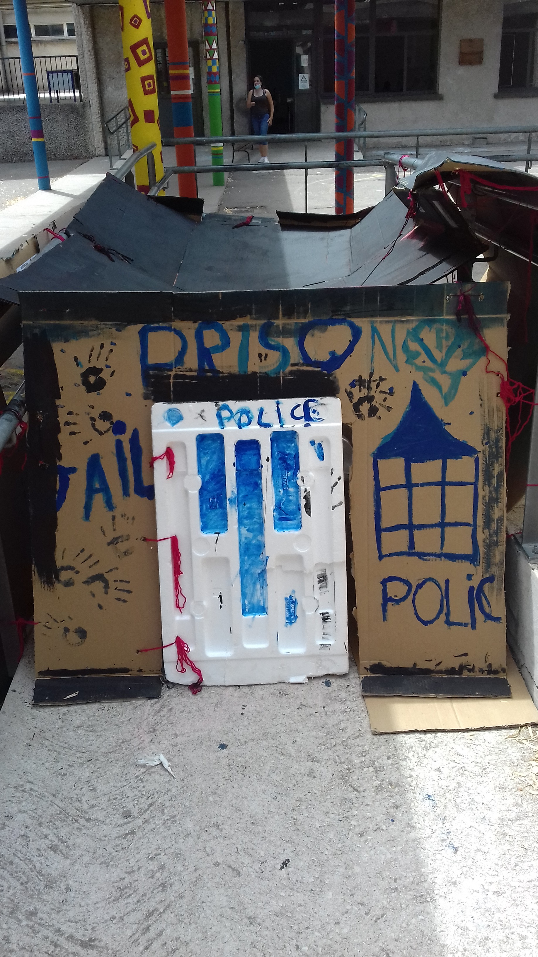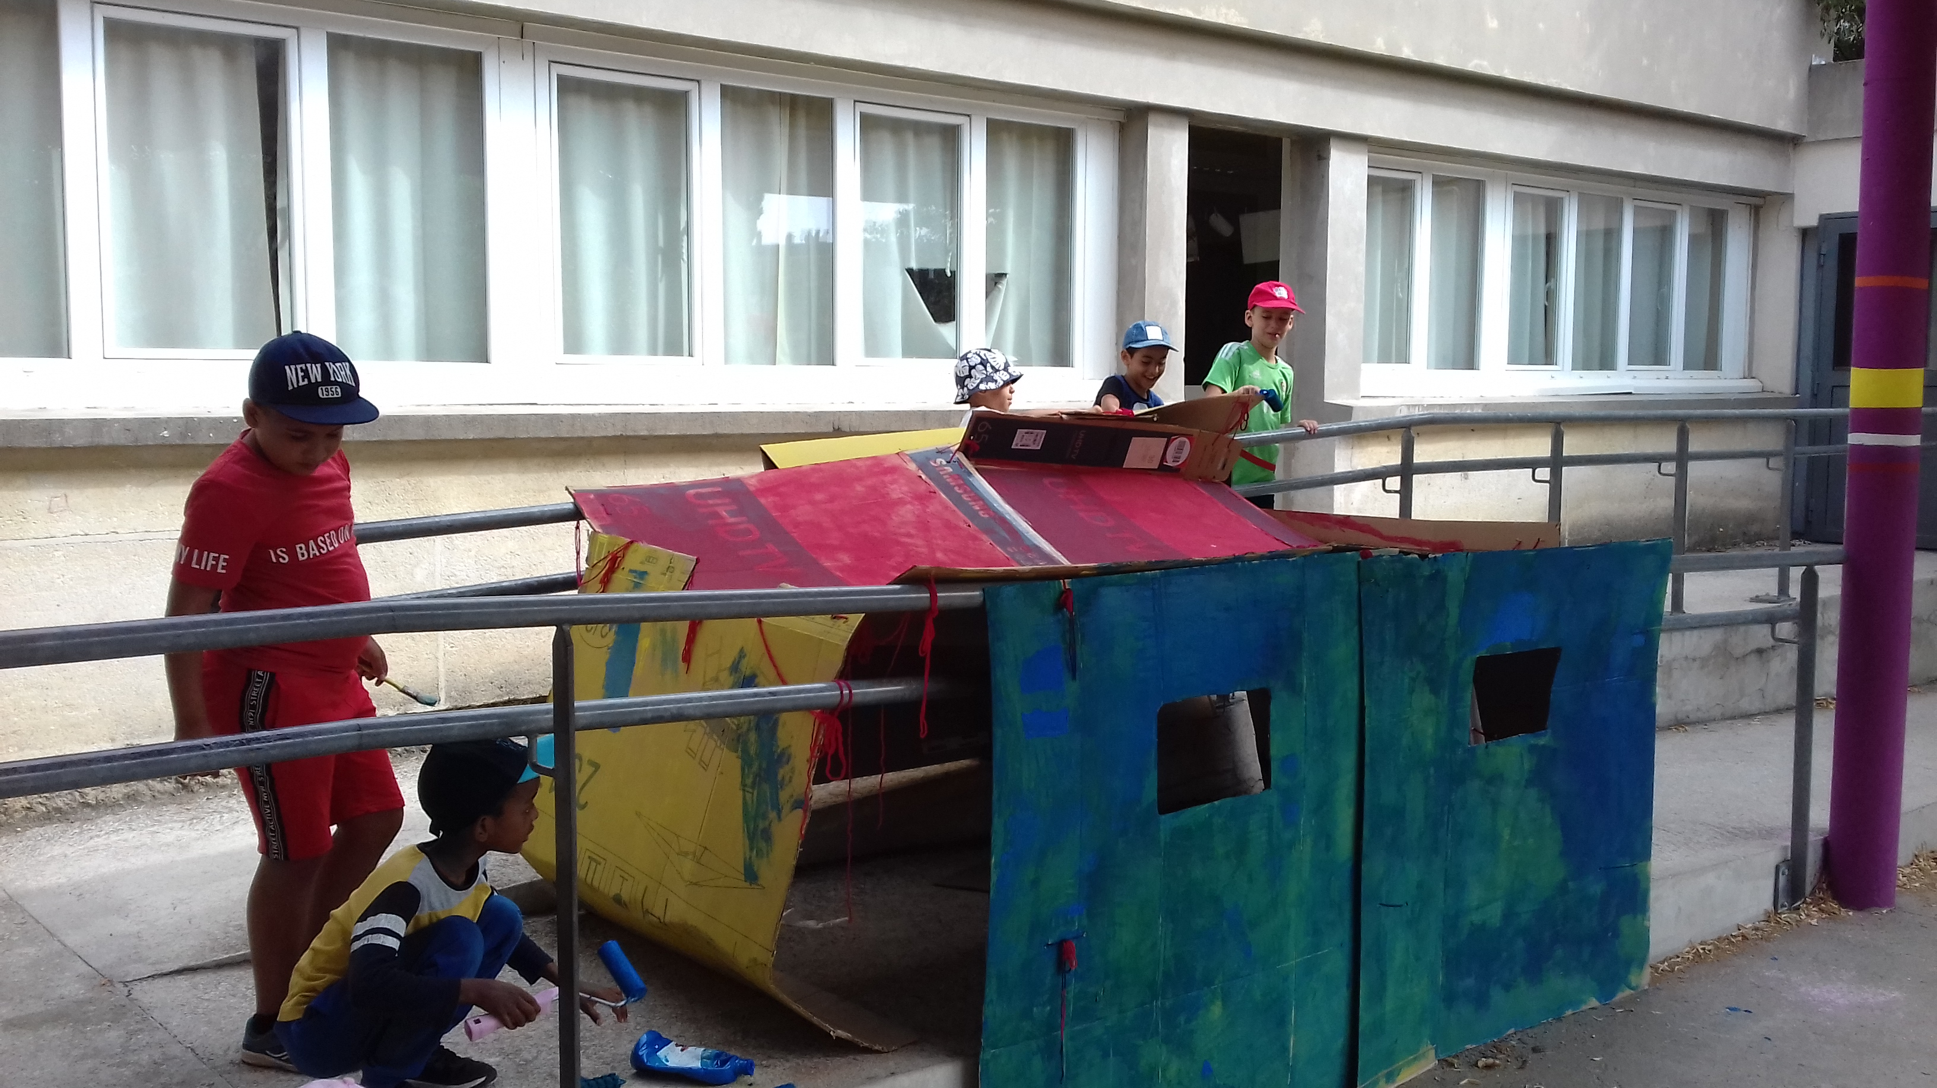 **Eté 2020, mon écocentre en action !**

**Photos de l’action**

**L’action en quelques mots…**

**Descriptif de l’action (en quelques mots : date, lieu, groupes d’enfants concernés, déroulé…)**

*Du 20 au 24 juillet 2020, à l’accueil de loisirs Les Mille Couleurs, un groupe d’enfants âgés de 6-11 ans, ont participé à un atelier de fabrication de cabane en carton. Quatre enfants et deux animateurs ont porté le projet « hôtel de police » jusqu’à utiliser encore du carton et du polystyrène pour fabriqué les accessoire et se servir de la peinture est un vrai bonheur pour les enfants.*

**Dessins et paroles d’enfants**

**(Comment avez-vous vécu l’action, avez-vous apprécié cette intervention ?)**

*« On a aimé fabriquer avec le carton. »*

*« On a eu l’idée de récupérer des gros cartons pour construire un hôtel de police. »*

*Rayanne et Youssef : « C’est super sympas de créer avec du carton car on peut le transformer en plein d’objet. »*

*« Même si la pluie a fait fondre le carton ,on a réfléchi à la construire ailleurs car c’est vrai que c’est quand même fragile »*

*« En plus on a même fait des menottes , pistolet et badge de policiers.»*

*« En plus on a même fait des menottes , pistolet et badge de policiers.»*

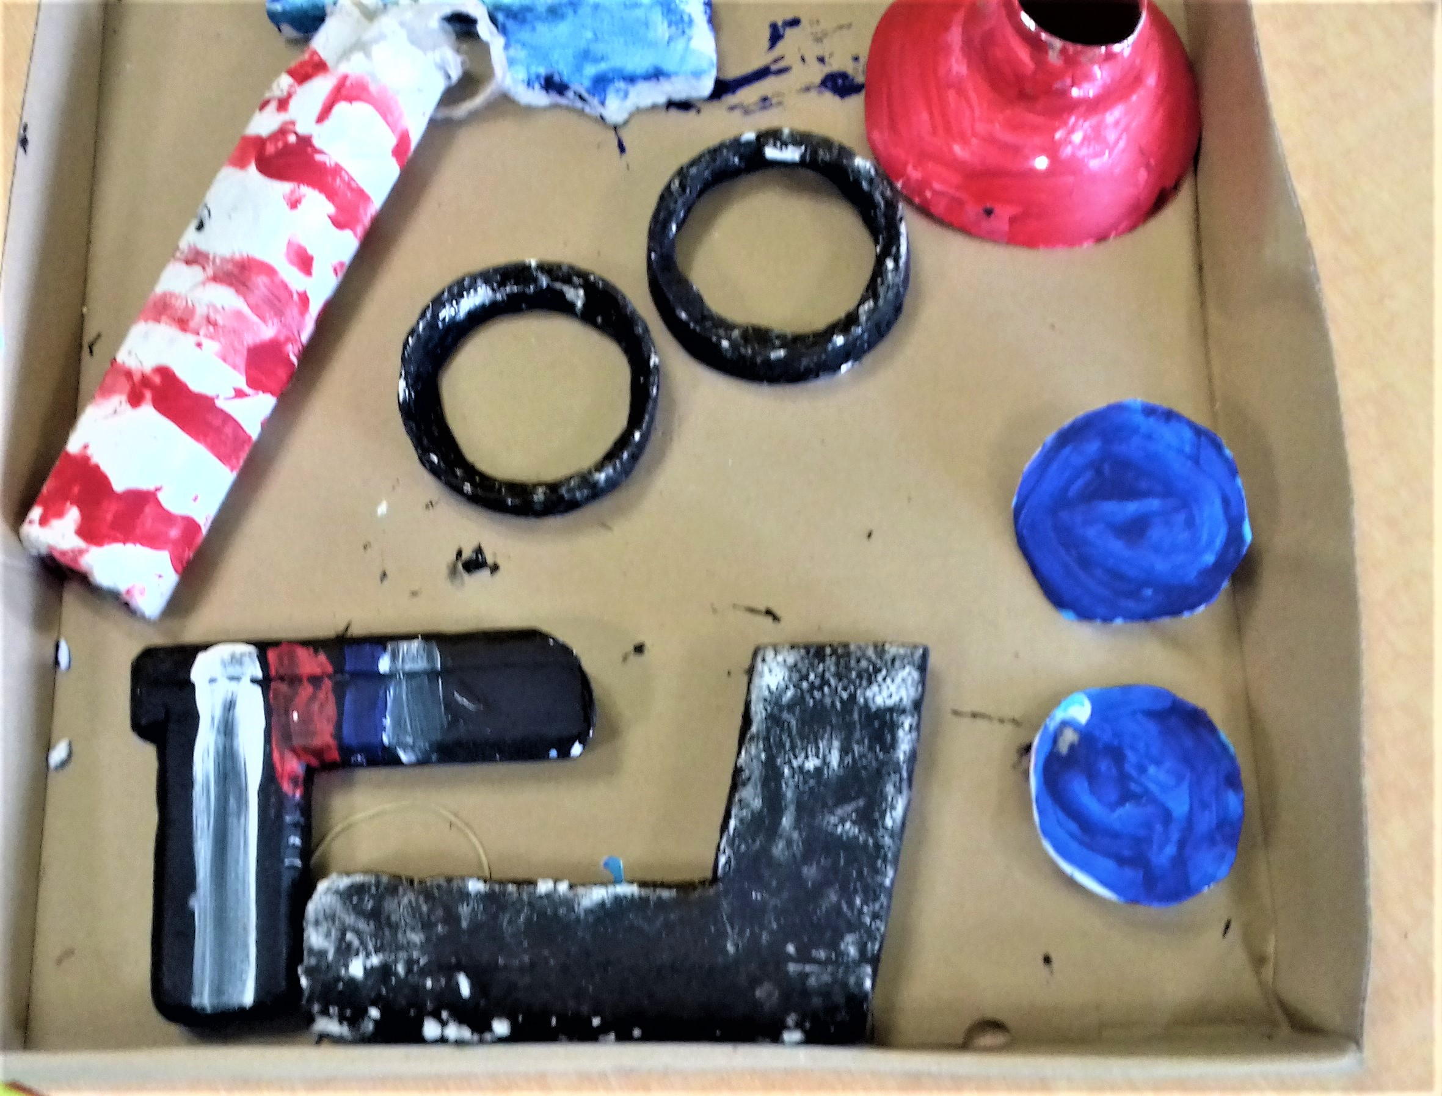

**Coordonnées du centre de loisirs**

*LES MILLE COULEURS*

*21 place Léonard de Vinci*

*30900 Nîmes*

*Tel : 04 66 84 37 90*

**Les partenaires de la démarche écocentre de loisirs**

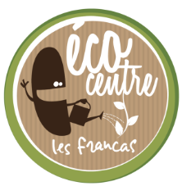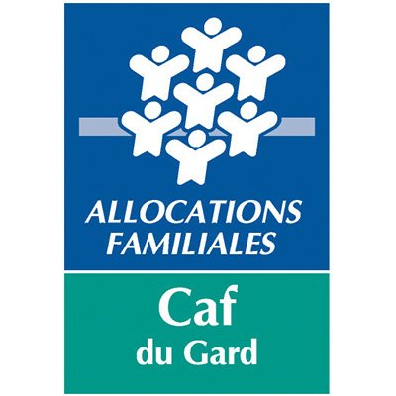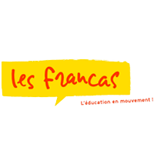

**Le geste écolo du jour**

*« Utiliser des matériaux de recyclage »*

*« Être sensibiliser au recyclage »*

*« Transformer du carton et s’en servir pour la suite »*

**Et demain…quelle suite à mon action !**

*Faire une activité qu’avec des matériaux de recyclage*

*Sensibiliser les enfants à l’environnement*